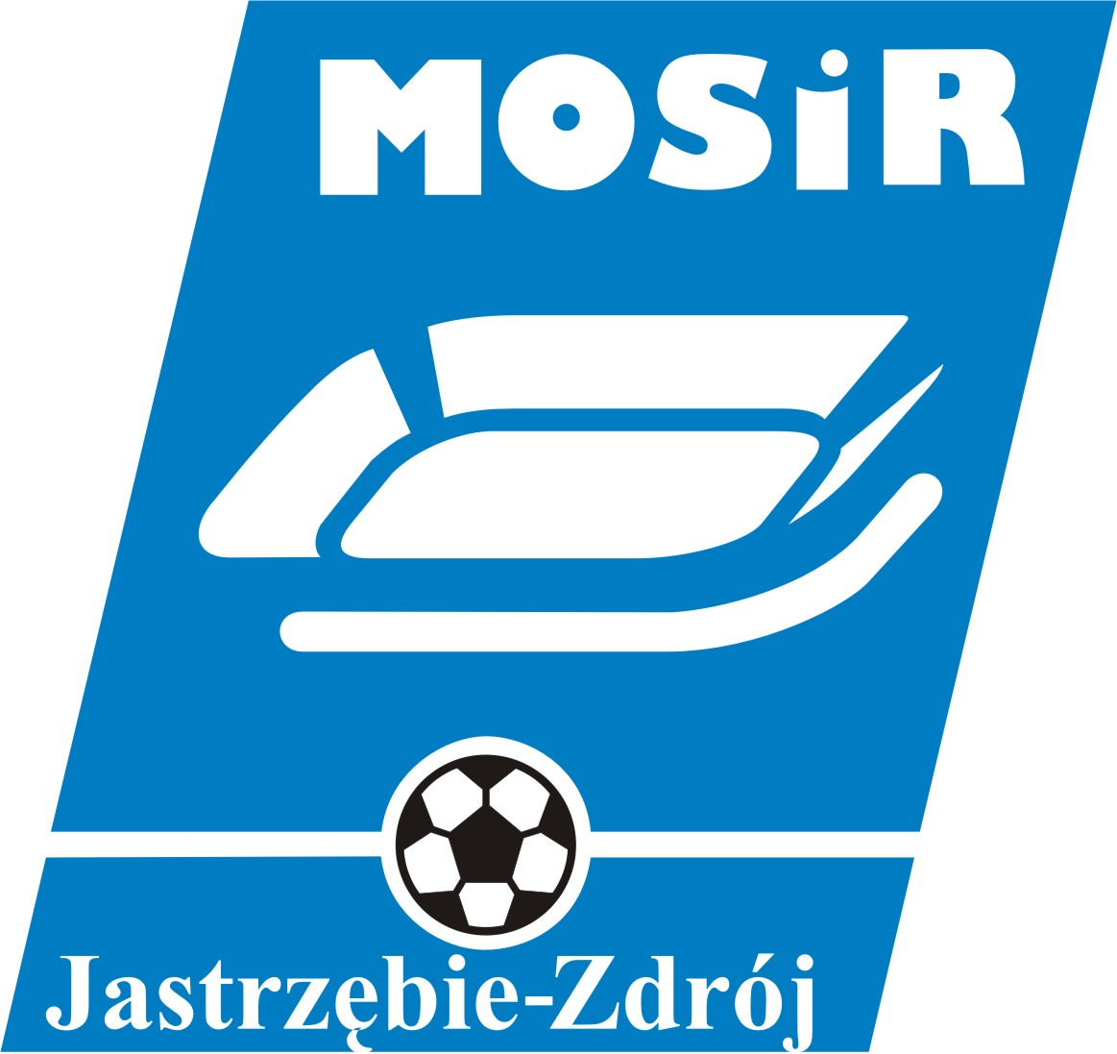

IX RAJD ROWEROWY PIERWSZY DZWONEK
11.04.2015r – Hala Widowiskowo-Sportowa
REGULAMIN

- Organizatorem Rajdu jest Miejski Ośrodek Sportu i Rekreacji w Jastrzębiu-Zdroju, Polskie Towarzystwo Turystyczno-Krajoznawcze Oddział Jastrzębie-Zdrój, Klub Turystyki Rowerowej „Wiercipięta”.
- Celem rajdu jest popularyzacja turystyki rowerowej jako formy aktywnego wypoczynku, poznanie tras rowerowych wokół naszego miasta oraz zachęcenie do zdobywania „Kolarskiej Odznaki Turystycznej”.
- W Rajdzie mogą wziąć udział osoby pełnoletnie na własną odpowiedzialność oraz uczestnicy niepełnoletni w towarzystwie opiekuna. Dopuszcza się do udziału młodzież szkolną samodzielnie, posiadającą kartę rowerową, pod warunkiem posiadania pisemnej zgody opiekuna prawnego na uczestnictwo w Rajdzie – powyższe dokumenty należy przedstawić w dniu zawodów podczas weryfikacji.
- Szkoły biorące udział w Rajdzie zgłaszają swój udział na listach zbiorczych z pieczęcią szkoły oraz podpisem dyrektora. Dla najliczniejszej placówki zostanie ufundowany puchar a dla każdego z uczniów nagroda niespodzianka.
- Warunkiem uczestnictwa w Rajdzie jest posiadanie sprawnego roweru i wyposażonego zgodnie z przepisami jak również przestrzeganie prawa o ruchu drogowym. Rajd odbywa się na drogach uczęszczanych przez samochody. Każdy uczestnik powinien jechać w kasku rowerowym!
Przed rajdem należy sprawdzić stan techniczny roweru.
UDZIAŁ W RAJDZIE TYLKO NA SPRAWNYCH ROWERACH!

- Uczestniczący Rajdu są ubezpieczeni od następstw nieszczęśliwych wypadków, jednakże organizatorzy nie biorą odpowiedzialności za wypadki i szkody powstałe z winy uczestników lub osób trzecich. Odpowiedzialność za osoby niepełnoletnie ponoszą prawni opiekunowie. Uczestnicy nieprzestrzegający prawa o ruchu drogowym będą dyskwalifikowani z Rajdu i nie dopuszczeni do konkurencji sprawnościowych.
- Rozpoczęcie i zakończenie Rajdu odbędzie się przy Hali Widowiskowo-Sportowej, Aleja Jana Pawła II 6 dn. 11.04.2015 r. Start o godz. 9⁰⁰. Zakończenie Rajdu ok. godziny 15⁰.
W przypadku meczu siatkówki Jastrzębskiego Węgla, start i meta rajdu zostaną przniesione na Stadion Miejski przy ul. Harcerskiej 14 B
- Na mecie każdy otrzyma ciepły posiłek oraz zostaną przeprowadzone konkurencje sprawnościowe dla uczestników, którzy przejadą całą trasę Rajdu. Uczestnicy będą rywalizować w kategoriach: indywidualnie i rodzinnie, a dla zwycięzców przewidziane są nagrody.
- „Pierwszy Dzwonek” zostanie przyznany w konkurencjach sprawnościowych w kategoriach :
INDYWIDUALNA
Kategoria I – rocznik 2007 i młodsi
Kategoria II – roczniki 2006-2005
Kategoria III – rocznik 2004 - 2000
Kategoria IV – rocznik 1999 i starsi
- Optymalna długość trasy wynosi do 40km – zaliczana do Kolarskiej Odznaki Turystycznej PTTK
Podczas rajdu należy bezwzględnie przestrzegać przepisów o ruchu drogowym. Nie ścigać się. Zachować ostrożność.
- ZGŁOSZENIA:
- elektroniczne na stronie - http://www.zawodysportowe.info/zawody_sportowe.php -KOLARSTWO
- osobiście w biurze MOSiR – Dział Organizacji Imprez ul. Harcerska 14 B 44-335 Jastrzębie-Zdrój
od poniedziałku do piątku w godzinach 8.00-15.00
W zgłoszeniu należy podać :
- Nazwisko i Imię,
- Datę urodzenia,
- Adres Zamieszkania,
- adres e-mail,
- rozmiar koszulki T-shirt,
- Kategorię Wiekową
- WPISOWE:
7zł – Dzieci do 13 lat ( rocznik 2002 i młodsi)
14zł – Młodzież od 14 lat i starsi ( rocznik 2001 i starsi)
- W ramach opłaty startowej:
- Koszulka Rajdu – opłata do 2 kwietnia
- Ciepły posiłek oraz słodka niespodzianka
Biuro MOSiR – Dział Organizacji Imprez ul. Harcerska 14 B 44-335 Jastrzębie-Zdrój
- do 2 kwietnia - od poniedziałku do piątku w godzinach 8.00-15.00 ( Gwarantowana Koszulka Rajdu)
Hala Widowiskowo-Sportowa , Aleja Jana Pawła II 6
- w dniu Rajdu – 11 kwietnia w godzinach 8.00-8.45 (Organizator Nie Gwarantuje Koszulki)

Organizator zastrzega, że nie zapewnia koszulek rajdowych dla osób zgłoszonych po terminie!

- Sprawy nie ujęte w regulaminie rozstrzygają organizatorzy.

- KONTAKT
Tel. 32 4719450 wew. 32 i 24
e-mail: organizacja_mosirjastrzebie@hotmail.com
Organizatorzy

